Mac Os에서 모바일 Iphone 패킷 검출

사전 준비 과정

1. Xcode(MacOs Sw tool)
2. IPhone
3. C to Lighting 또는 USB C Hub
4. 터미널 또는 Iterm2

실습 준비

1. Rvictl 명령어가 동작하는지 확인.  
   텍스트이(가) 표시된 사진

   자동 생성된 설명
2. Finder 또는 Itunes에서 현재 사용하는 IPhone에 대한 UDID를 확인해 복사  
   텍스트, 모니터, 스크린샷, 검은색이(가) 표시된 사진

   자동 생성된 설명  
   해당 화면에서 IPhone 이름 아래의 정보를 누르면 아래와 같이 변경된다.  
   텍스트, 스크린샷, 모니터, 검은색이(가) 표시된 사진

   자동 생성된 설명  
   해당 화면에서 UDID 값을 복사한다.
3. 해당 값을 IPhone에서 동작하는 패킷을 볼 수 있는 Tool을 통해 확인  
   텍스트이(가) 표시된 사진

   자동 생성된 설명  
   rvictl -s {UDID값}
4. 만약 아래와 같이 SUCCEEDED가 나타나지 않는다면 아래와 같은 일을 수행한다.  
   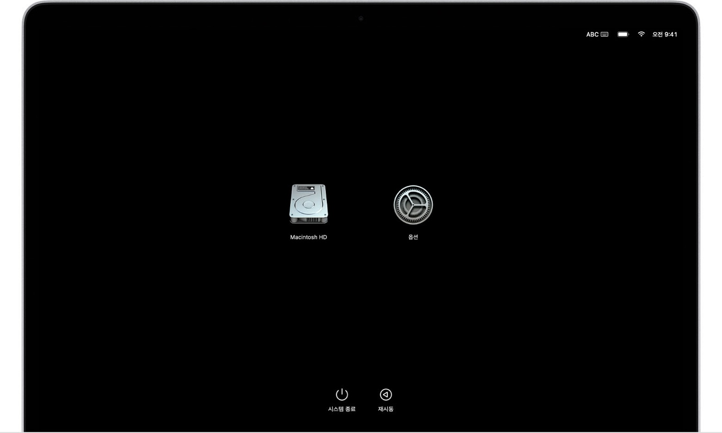  
   해당 화면과 같이 M!맥북 기준으로 전원버튼을 길게 누르고 있으면 해당 화면으로 이동이 된다.  
   아래의 화면에서 설정에 들어가 보면 상단 메뉴바 속에 “터미널”항목이 있다.  
   해당 터미널에 아래와 같은 명령어를 입력한다.  
   csrutil disable  
   해당 명령어는 맥북의 rvictl을 사용하기 위한 보안장치를 off하는 명령어이다.  
   해당 명령어는 오직 복구모드에서만 가능하다.  
   텍스트이(가) 표시된 사진

   자동 생성된 설명
5. 위와 같은 명령어를 입력하고 성공이 되었다면 이제 wireshark에서 rvi0항목이 생겼을 것이다.  
   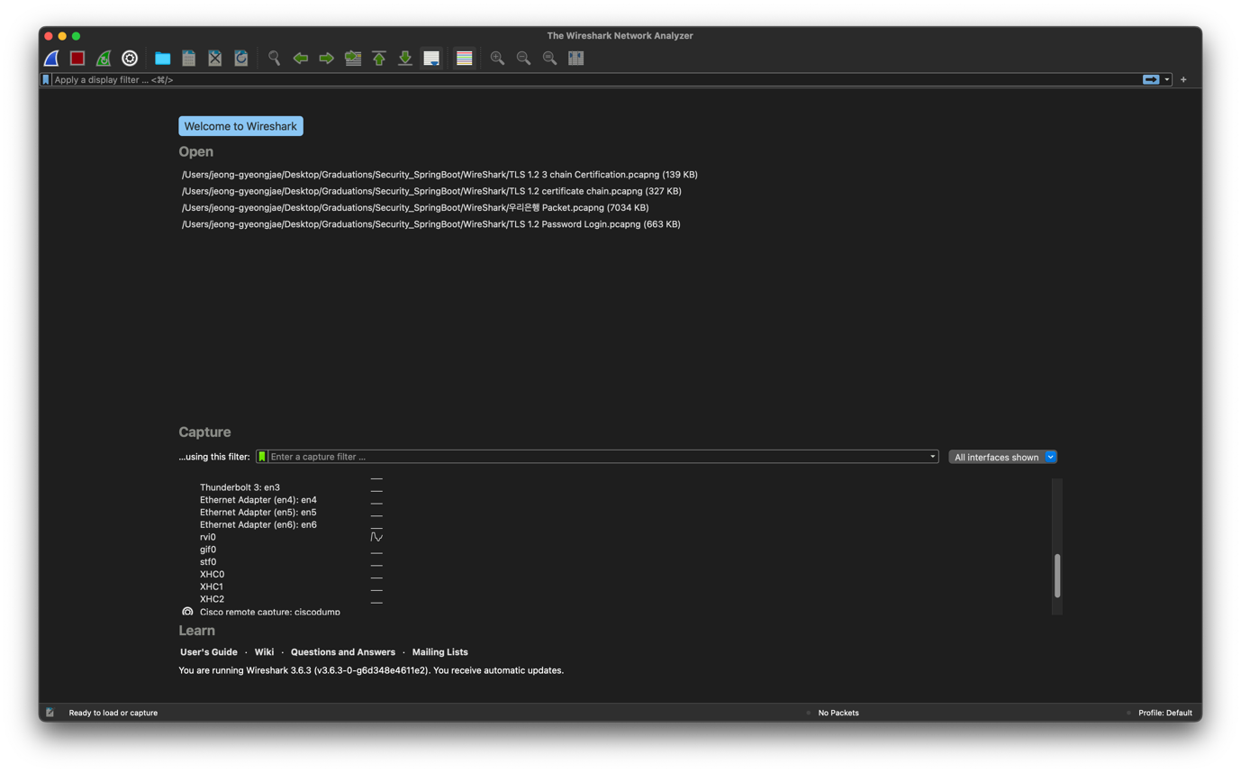  
   해당 rvi0은 맥과 연결된 IPhoe에 대한 패킷을 볼 수 있다.
6. 패킷 검출이 끝나면 아래와 같은 명령어를 통해 등록한 연결을 해제한다.  
   rviclt – x {UDID값}  
   텍스트이(가) 표시된 사진

   자동 생성된 설명